港南区連合町内会長連絡協議会５月定例会

日　時　令和６年５月２０日（月）１４時３０分～

場　所　港南区役所６階６０１，６０２会議室

**１　報告事項**

（１）警察関係（防犯・交通事故情報）

（２）消防関係（火災・救急状況等報告）

**２　情報提供**

（１）「令和６年度港南区運営方針」の策定について

（２）自治会町内会館の脱炭素化推進事業補助金について【市連】

（３）エコハマ（横浜市エコ家電応援キャンペーン第２弾）について【市連】

（４）地域防災活動の支援に向けた研修のご案内【市連】

（５）家具転倒防止対策助成事業のご案内

（６）感震ブレーカー等設置推進事業のご案内

（７）よこはまポジティブエイジング計画（第９期 横浜市高齢者福祉保健計画・介護保険事業計画・認知症施策推進計画）の策定について【市連】

（８）第５期　横浜市地域福祉保健計画の策定について【市連】

（９）GREEN×EXPO 2027開催１，０００日前イベント「親子で作れるフラワーアレンジメント講座」の開催について

（10）令和６年度自治会町内会向けＩＣＴ活用講座の実施について

**３　各種広報紙・チラシ等の配布・回覧・掲示**

**４　区連長活動報告**

１　報告事項

※区連会次第及び資料集については、

　港南区連合町内会長連絡協議会ウェブサイトに掲載しています。

（１）警察関係

① 防犯（生活安全課）

◆刑法犯罪の認知件数（令和６年累計【４月末現在】）【暫定値】

区内　２６４件　前年比　＋４０件　４月中　６７件

◆特殊詐欺の認知件数（令和６年累計【４月末現在】）【暫定値】

区内　７件　前年比　－４件　被害額約１，７００万円　４月中　１件

② 交通（交通課）

◆交通事故情報 （令和６年累計【４月末現在】）

区内　１３８件　前年比　－３０件　４月中　３８件

問合せ　港南警察署 　電話　８４２－０１１０

（２）消防関係

◆火災件数

区内　 　８件 前年比　　－１件　焼損床面積 　 ２２０㎡ 前年比 ＋１７３㎡

＜港南区内の主な火災原因＞

１位　たばこ　　　　　　２件（前年比－１件）

２位　こんろ　　　　　　１件（前年比±０件）

マッチ・ライター　１件（前年比±０件）

市内 ２３３件 前年比　－４２件　焼損床面積 ２，３９９㎡ 前年比 －３４６㎡

　◆救急件数

区内　　５，０２１件　前年比　　　＋４８１件

市内　８２，８１７件　前年比　＋６，７９６件

【救急車適正利用のお願い】

令和５年度の救急出動件数２５４，６３６件のうち、救急搬送に至らなかった事案は５０，４３２件でした（およそ５件に１件の割合）。

本当に救急車を必要としている人のために救急車の適正利用についてお願いします。

　◆よこはま防災e－パークのリニューアルについて【市連】

令和５年４月から開設している防災を学べるウェブサイト「よこはま防災e-パーク」を令和６年４月１６日（火）にリニューアルしました。その中で新たに追加となった内容について、主なもの３点は以下の通りです。

(１)３分シリーズ（一般の方向け）

１本３分の動画により、防災の基本的な知識を簡単に学べるコースです。

(２)子育て世代コース

子どもの命を守る視点で親子で楽しみながら防災対策やケガの予防対策などの予防救急について学べるコースです。

(３)住宅防災診断

ご家庭における防火・防災の取組状況を診断し、点数化するほか、診断結果を確認できるコンテンツです。

※リニューアル内容の詳細につきましては、別添チラシをご参照ください。

◆令和６年度港南区防火ポスター作品の募集について

（１）応募できる期間

令和６年６月３日（月）～８月３０日（金）

（２）応募ができる人

港南区に住んでいる小学生、または、港南区内の小学校に通学している小学生

問合せ　港南消防署総務・予防課予防係　電話　８４４－０１１９

２　情報提供

（１）「令和６年度港南区運営方針」の策定について

令和６年度の区政の基本目標や目標達成に向けた取組などをまとめた「令和６年度港南区運営方針」を策定しました。次世代につなげる**「愛あふれる💛ふるさと港南に」**を基本目標とし、「地域の皆さまと協働で進める地域づくり」、

「区民の皆さまに寄り添う身近な区役所の運営」及び「あったかデジタル 港南」に取り組みます。

《主な事業・取組》

・**「安全・安心のまちづくり」**として、登下校時に子どもを見守る環境づくりを行う「港南ひまわり８３（ハチサン）運動」を地域全体で進めます。

・**「子育てにやさしいまちづくり」**として、妊婦や保護者がより手軽に子育てに関する情報を入手できるよう、「港南区子育てサイトここなび」による情報発信を推進します。

・**「見守り・支えあいのまちづくり」**として、「第４期港南ひまわりプラン」の推進及び「第５期港南ひまわりプラン」の策定に地域と共に取り組みます。

・**「誰もが元気で健やかに暮らせるまちづくり」**として、文化芸術に触れる機会を幅広い世代の方に提供するために、公開参加型のイベントを実施します。

・**「住み続けたいまちづくり」**として、河川のクリーンアップや花植えとその維持管理など、地域の中で美化活動する皆さまの取組を支援します。

令和６年度運営方針は、５月下旬に自治会町内会長の皆さまにお届けします。

引き続き、ご理解・ご協力をよろしくお願いします。



問合せ　港南区区政推進課企画調整係　電話　８４７－８３２８

（２）自治会町内会館の脱炭素化推進事業補助金について【市連】

３月１日から申請受付を開始した「自治会町内会館脱炭素化推進事業補助金」の案内チラシについて、新たな情報を追記しましたので改めて配布させていただきます。変更点は【チラシについて】のとおりです。

引き続き、補助金の活用についてご検討ください。

【チラシについて】

２月配付時からの変更点：

①補助対象となる会館の拡大：マンションなどの集会所も対象とする旨の追加【表面】

②設備導入にあたって建築士のアドバイザー派遣　問合せ先の追加【裏面】

【自治会町内会館脱炭素化推進事業補助金の概要】

・活動の拠点である自治会町内会館等に、省エネ設備等の導入に必要な経費の一部を補助

・申請期間：令和６年３月１日（金）～９月３０日（月）

・補助率・補助上限額

※２ いずれかの実施も可。

（ただし、蓄電池は太陽光発電設備との併用に限る）

補助上限額は、合算での上限額。

※１ 電球形ＬＥＤランプのみの交換も対象

|  |  |  |
| --- | --- | --- |
| 補助メニュー | 補助率 | 補助上限額 |
| LED照明器具 ※1 | ２／３ | 60万円 |
| 省エネエアコン | ２／３ | 130万円 |
| 断熱窓など  太陽光発電設備  蓄電池 | ２／３ | 200万円※2 |

詳細は、「横浜市自治会町内会館脱炭素化推進事業補助金 募集案内」をご覧ください。

また、横浜市Webページでは、申請様式もダウンロードできます。



(市WEBページ)

問合せ　横浜市住宅供給公社　電話　４５１－７７４０

（３）エコハマ（横浜市エコ家電応援キャンペーン第２弾）について【市連】（広報よこはま５、６月号掲載）

令和６年６月から、家計負担の軽減とCO2 排出量の削減、脱炭素ライフスタイルへの転換のきっかけづくりのため、市内の登録店舗で、対象となるエコ家電をご購入いただいた市民の皆様を対象に、ポイント還元を行う「エコハマ（横浜市エコ家電応援キャンペーン第２弾）」を実施いたします。

つきましては、別添の広報チラシを自治会町内会の掲示板に掲出いただき、市民の皆様への周知にご協力くださいますよう、お願い申し上げます。

【キャンペーン概要】

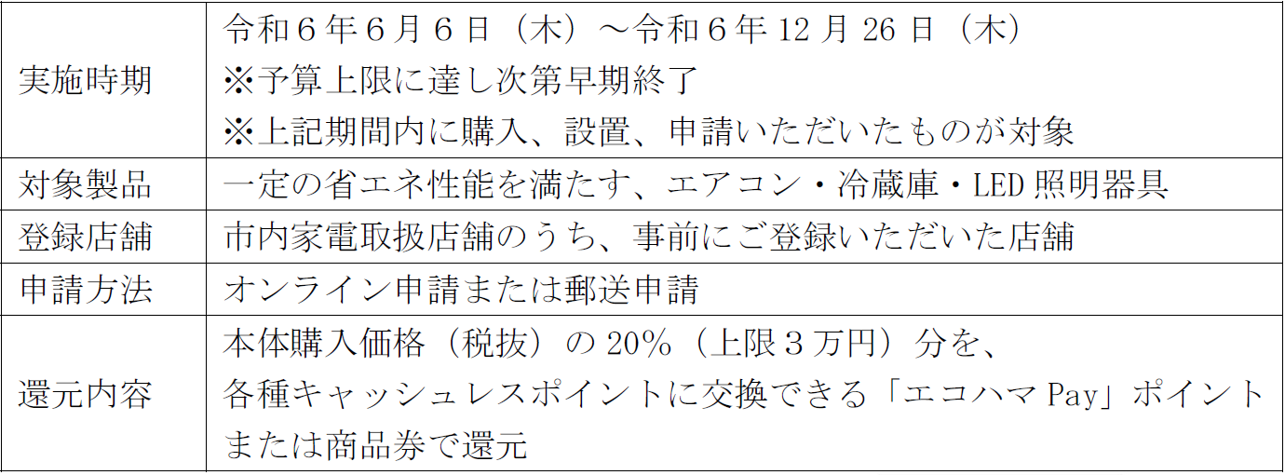

登録店舗など詳細な情報は、キャンペーンサイトへ

問合せ

　キャンペーンの内容に関すること

エコハマお客様専用コールセンター　電話　０４５－９００－４８３０

掲示板の掲出に関すること

　脱炭素・GREEN×EXPO推進局脱炭素ライフスタイル推進課

　電話　０４５－６７１－２６６１

（４）地域防災活動の支援に向けた研修のご案内【市連】

地域における防災活動の支援として、自治会町内会員等向けに２つの研修をご案内します。

【よこはま防災研修＜基礎編＞】

今年度から「よこはま防災e－パーク」のＷＥＢ研修を受講する形式としています。災害に対する日頃の備えなどの自助、地域防災拠点の運営取組例を通じた共助の紹介、いざという時の避難方法の確認など、防災の基礎を学び、地域の防災の担い手の育成や地域の防災・減災活動を推進する内容となっています。

・期間：ＷＥＢ研修のため２４時間いつでも受講できます。

・ご参加いただける方：自治会町内会員、マンション管理組合員等を含む、どなたでもご参加いただけます。

・申込方法：<https://bousaie-park.city.yokohama.lg.jp/>

【よこはま防災研修＜支援編＞】

地域にアドバイザーを派遣し、防災まち歩きや安全マップ作成等を実施することにより、地域の防災力向上に向けた取組を支援します。

地域の方と話し合いながら、地形、戸建てやマンション等の住居種別など、地域の実情に沿った研修を実施します。

・期間：令和６年６月から令和７年３月（具体的な受講日は各自治会町内会等と調整）

・ご参加いただける方：自治会町内会員、マンション管理組合員

・申込期限・方法：令和６年６月から１０月末まで

<https://shinsei.city.yokohama.lg.jp/cu/141003/ea/residents/portal/home>

問合せ　総務局地域防災課　電話　６７１－３４５６

（５）家具転倒防止対策助成事業のご案内（広報よこはま６月号掲載）

地震時の家具の転倒から身を守るために居住者全員が下記要件①～⑥のいずれかである場合は、家具転倒防止器具の取付けを無償で代行します（取付員を派遣します。器具代は申請者のご負担となります。）。

【要件】

①６５歳以上

②身体障害者手帳の交付を受けている

③愛の手帳（療育手帳）の交付を受けている

④精神障害者保健福祉手帳の交付を受けている

⑤介護保険法による要介護、又は要支援の認定を受けている

⑥中学生以下

【申込期限】

令和６年６月１日（土）～令和７年１月３１日（金）

（市全体で先着５００件）

【お問い合わせ】

　一般社団法人横浜市建築士事務所協会（横浜市（総務局地域防災課）が委託している事業者です。）

電話　：６６２－２７１１

ＦＡＸ：６６２－８９８１

問合せ　総務局地域防災課　電話　６７１－３４５６

（６）感震ブレーカー等設置推進事業のご案内（広報よこはま５月号掲載）

大地震時の電気火災対策として、揺れを感知すると自動的に電気の流れを止める「感震ブレーカー」の購入・設置費用を自治会・町内会向けに最大１/２補助します。また、令和６年度は、対象地域を横浜市全域に拡大しました。

【対象団体】

横浜市内の自治会・町内会・マンション管理組合

【補助要件】

加入世帯の１０世帯以上へ、補助対象製品を購入・設置すること

【申込期限】

令和６年６月１日（土）～１２月２７日（金）

（市全体で先着６，０００件）

【お問い合わせ】

　株式会社長寿乃里（横浜市（総務局地域防災課）が委託している事業者です。）

電話　：０４５－９００－４１８８

問合せ　総務局地域防災課　電話　６７１－３４５６

（７）よこはまポジティブエイジング計画（第９期 横浜市高齢者福祉保健計画・介護保険事業計画・認知症施策推進計画）の策定について【市連】

（広報よこはま４月号掲載）

令和６年度から始まる「第９期 横浜市高齢者保健福祉計画・介護保険事業計画・認知症施策推進計画（よこはまポジティブエイジング計画）」を策定しました。

多くの市民の皆様に本市の施策・事業を知ってもらえるよう「計画概要版」「パンフレット」を、市役所、区役所、地域ケアプラザ、老人福祉センター、地区センター等で配布しています。

また、市役所、区役所、駅、公共交通機関等にて、広報動画を放映しています。

【概要】市ウェブサイトで閲覧が可能です。

本計画では、高齢者の皆様が歳を重ねても自分らしく暮らせるまちを目指して、

〇自分らしい暮らしの実現に向けて（情報発信や利便性向上）

〇いきいきと暮らせる地域づくりを目指して

（介護予防・健康づくり、社会参加や生活支援の推進）

〇在宅生活を支えるサービスの充実と連携強化を目指して

（介護サービスの充実や医療と介護の連携強化）

〇ニーズや状況に応じた施設・住まいを目指して（高齢者の施設や住まいの整備）

〇安心の介護を提供するために（介護人材の確保・定着や介護現場の業務改善）

〇安定した介護保険制度の運営に向けて（介護サービスの適正化・質の向上）

〇認知症施策の推進（認知症の人や家族への支援）

など、様々な施策に取り組んでいます。

問合せ　高齢・障害支援課　電話　８４７－８４１８

（８）第５期　横浜市地域福祉保健計画の策定について【市連】

２０２４（令和６）年度から２０２８（令和１０）年度を計画期間とする第５期横浜市地域福祉保健計画（愛称：よこはま笑顔プラン）が確定し、冊子及び概要版を作成しましたので御報告します。

なお、冊子及び概要版は、区役所広報相談係、区役所福祉保健課、区社会福祉協議会、地域ケアプラザ等でご覧いただけます。

【第５期市計画の全体像】



【区計画について】

　２０２６（令和８）年度から２０３０（令和１２）年度を計画期間とする第５期港南区地域福祉保健計画（愛称：港南ひまわりプラン）の策定については、今年度、来年度の２か年で取り組んでまいります。こちらについては、６月の定例会で御依頼しますので、御協力のほどよろしくお願いします。

問合せ　福祉保健課事業企画担当　電話　８４７－８４４１

（９）GREEN×EXPO 2027開催１，０００日前イベント

「親子で作れるフラワーアレンジメント講座」の開催について

GREEN×EXPO 2027開催１，０００日前を記念して、親子で一緒に作れるフラワーアレンジメント講座を開催します！

当日は、会場横にGREEN×EXPO 2027 ＰＲブースを設置して、来場者１００名に生花の配布を行いますので、ぜひお越しください。

【日時】令和６年６月２２日（土）１０：００～１１：３０

【会場】港南区役所１階　区民ホール

【主催】港南区役所区政推進課

【講師】港南区「街の先生」の会会長

マミフラワー登録講師　吉岡　幸恵氏

【参加費】無料

【定員】小学生以上と保護者１５組（定員を超える場合は抽選）

【申込方法】右上の二次元コードのイベントページから

【申込期限】６月１２日（水）

問合せ　区政推進課企画調整係　電話　８４７－８３２８

（１０）令和６年度自治会町内会向けＩＣＴ活用講座の実施について

連合・単位自治会町内会を対象とした、「ＩＣＴ活用講座」を実施します。身近なＩＣＴツールであるＬＩＮＥに加えて、団体での運用に有用なＬＩＮＥ公式アカウント体験会や横浜市電子申請・届出システムの基本的な活用方法について紹介する講座となっております。

参加を希望される場合は、港南区民活動支援センターに参加申込書のご提出をお願いします。なお、連合もしくは自治会町内会単位でのお申込みとなります。

【講座内容】（講座は１日あたりの１時間３０分～２時間程度を予定）

|  |  |  |
| --- | --- | --- |
|  | コース名 | 主な内容 |
| Ａコース  （２日間） | スマホの基本操作 | Ｗｉ－Ｆｉの設定、ＬＩＮＥのインストール、文字・音量の調整、カメラの使い方　　　など |
| Ｂコース  （２日間） | ＬＩＮＥの基本 | 友だち追加、トーク・スタンプ・写真のやりとり、ＬＩＮＥ通話　　　　　　　　　　　など |
| Ｃコース※  （１日） | 操作に関する相談 | ＬＩＮＥを使って、操作のお困りごとを聞いてみよう（Ａ、Ｂコース受講後） |
| Ｄコース  （２日間） | ＬＩＮＥの活用 | グループ作成＆トーク、便利な機能（アルバム・ノート・日程調整など） |
| Ｅコース  （２日間） | ＬＩＮＥ公式アカウント体験 | 自治会町内会で運営するイメージを体験（導入と基本操作の紹介） |
| Ｆコース  （１日） | 横浜市電子申請・届出システム | どんな手続きができるか、利用の仕方の紹介 |

※Ｃコースは、Ａ、Ｂコースを受講された自治会町内会が申込み可能となります。

※講座予定数には限りがございます。お早目にお申込みください。

【対象】

自治会町内会の役員、会員

【場所】

自治会町内会館と港南区民活動支援センターとの協議により選定します。

（港南区民活動支援センター、お近くの自治会町内会館・区民利用施設　など）

なお、自治会町内会館をご希望の場合は、次の２点についてご協力ください。

・事前に会館の空き状況、Ｗｉ－Ｆｉ環境をご確認ください。

・当日の会場準備・受付・Ｗｉ－Ｆｉ接続等のサポートのご協力をお願いします。

【持ち物】

スマートフォン、（Ｅ・Ｆコースは必要に応じて）パソコン

【実施時期】

令和６年７月～令和７年２月まで

【申込み】

ア　申込方法

チラシ裏面の参加申込書をＦＡＸかＥメールでご提出ください。

・港南区民活動支援センター

　ＦＡＸ　　８４１－９３６２

　Ｅメール　kounantanetto2@beach.ocn.ne.jp

　イ　申込時期

６月１日（土）から

※講座予定数（２５回）に達し次第、締め切りとなります。

問合せ　港南区民活動支援センター　電話　８４１－９３６１

　　　　地域振興課地域運営推進係　電話　８４７－８３９１

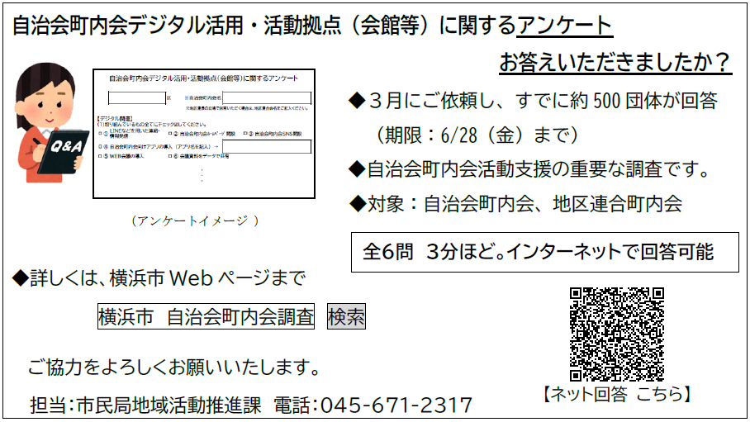

３　**各種広報紙・チラシ等の配布・回覧・掲示**

1. 自治会町内会長あて送付資料

ア　令和６年「二輪車交通事故防止強化月間、暴走族追放強化月間」横浜市実施要綱

＜横浜市交通安全対策協議会＞

イ　令和６年度「各種団体総会報告書」の送付について

各種団体（神奈川県共同募金会港南区支会、日本赤十字社神奈川県支部横浜市地区本部港南区地区委員会、港南区社会を明るくする運動実施委員会）の報告書および議案書を自治会町内会長あてに送付します。

【送付書類】

・各種団体総会報告書の送付について（案内文）

・各種団体報告書

・神奈川県共同募金会港南区支会　報告書

・日本赤十字社神奈川県支部横浜市地区本部港南区地区委員会　議案書

・港南区社会を明るくする運動実施委員会 議案書

＜港南区社会福祉協議会＞

○ 依頼事項一覧

※　各連合町内会（ 連合 ）、単位自治会町内会（ 単会 ）に依頼中の議題を掲載

|  |  |  |  |  |
| --- | --- | --- | --- | --- |
| 区連会  説明 | 議　題 | 依頼先 | 提出期限 | 提出先 |
| 令和６年  ３月 | 2-1 令和６年度緊急時情報伝達  システムへの事前登録について | 連合　単会 | 令和６年  ５月３１日（金） | 総務課  危機管理・  地域防災担当  （847-8315） |
| 2-2 令和６年度自治会町内会、  地区連合町内会現況届の提出  について | 連合 | 令和６年  ５月３１日（金） | 地域振興課  地域運営推進係  （847-8391） |
| 2-3 地域活動推進費補助金及び  地域防犯灯維持管理費補助金 | 連合　単会 | 令和６年  ６月２８日（金） | 地域振興課  地域運営推進係  （847-8391） |
| 2-3 地域防犯活動補助金 | 単会 | 令和６年  ６月２８日（金） | 地域振興課  地域運営推進係  （847-8391） |
| 2-3 町の防災組織活動費補助金 | 単会 | 令和６年  ６月２８日（金） | 総務課  危機管理・  地域防災担当  （847-8315） |
| 2-3こうなん地域美化活動補助金 | 連合 | 令和６年  ６月２８日（金） | 地域振興課  資源化推進担当  （847-8398） |
| 2-3 地域で育て子どもたち事業  補助金 | 連合 | 事業実施の１か月前 | 地域振興課  青少年育成担当  （847-8396） |
| 2-3 地域力アップ補助金 | 連合 | 令和６年  ９月３０日（月） | 地域振興課  地域力推進担当  （847-8383） |
| 2-3 地域防犯カメラ設置補助金 | 単会 | 令和６年  ７月３１日（水） | 地域振興課  地域運営推進係  （847-8391） |
| 2-3 港南ひまわりプラン応援  補助金 | 連合 | 令和６年  ６月２８日（金） | 福祉保健課  事業企画担当  （847-8441） |

|  |  |  |  |  |
| --- | --- | --- | --- | --- |
| 区連会  説明 | 議　題 | 依頼先 | 提出期限 | 提出先 |
| 令和６年  ３月 | 2-4 自治会町内会デジタル活用・活動拠点（会館等）に関するアンケートについて【市連】 | 連合　単会 | 令和６年  ６月２８日（金） | 地域振興課  地域運営推進係  （847-8391） |
| 2-5 令和６年度ＬＥＤ防犯灯  整備事業について | 単会 | 令和６年  ５月３１日（金） | 地域振興課  地域運営推進係  （847-8391） |
| 令和６年  ４月 | 2-1自治会町内会の課題解決に向けたアドバイザーの派遣について | 単会 | 令和６年  ５月３１日（金） | 地域振興課  地域力推進担当  （847-8383） |
| 2-2自治会町内会館整備について【市連】 | 単会 | 令和６年  ７月１２日（金） | 地域振興課  地域運営推進係  （847-8391） |

○ 主な行事日程（令和６年５月２１日～令和６年７月３１日）

|  |  |  |  |
| --- | --- | --- | --- |
| 日　時 | 事　業　名 | 会　場 | 主　催 |
| ６月２０日（木）  １１時から | 港南防犯協会総会 | 港南区役所６階  ６０１・６０２  会議室 | 港南防犯協会 |
| １３時３０分から | 子どもゆめワールド  実行委員会 | こうなん子どもゆめ  ワールド実行委員会 |
| １４時１５分から | 区連会総会 | 港南区連合町内会長  連絡協議会 |
| １４時４５分から | 区連会６月定例会 |
| ７月１９日（金）  　１３時４５分から | 子どもゆめワールド  実行委員会 | 港南区役所６階  ６０１・６０２  会議室 | こうなん子どもゆめ  ワールド実行委員会 |
| １４時３０分から | 区連会７月定例会 | 港南区連合町内会長  連絡協議会 |

※　地区連合町内会長が出席する主な行事を掲載しています。

※　出席依頼は、別途担当部署からいたします。

○自治会町内会への配布資料(５月下旬に自治会町内会指定場所にお届けします)

|  |  |  |  |
| --- | --- | --- | --- |
| 議　題 | 単会  会長 | 回覧板 | ポスター |
| よこはま防災eパークのリニューアルについて【市連】 | ○ |  |  |
| 令和６年度港南区防火ポスター作品の募集について | ○ |  |  |
| 「令和６年度港南区運営方針」の策定について | ○ |  |  |
| エコハマ（横浜市エコ家電応援キャンペーン第２弾）について【市連】 |  |  | ○ |
| 地域防災活動の支援に向けた研修のご案内【市連】 | ○ |  |  |
| 家具転倒防止対策助成事業のご案内 | ○ |  |  |
| 感震ブレーカー等設置推進事業のご案内 | ○ |  |  |
| よこはまポジティブエイジング計画（第９期 横浜市高齢者福祉保健計画・介護保険事業計画・認知症施策推進計画）の策定について【市連】 | ○ |  |  |
| 第５期　横浜市地域福祉保健計画の策定について【市連】 | ○ |  |  |
| 自治会町内会館の脱炭素化推進事業補助金について【市連】 | ○ |  |  |
| GREEN×EXPO 2027開催１，０００日前イベント「親子で作れるフラワーアレンジメント講座」の開催について | ○ |  |  |
| 令和６年度自治会町内会向けＩＣＴ活用講座の実施について | ○ |  |  |
| 令和６年「二輪車交通事故防止強化月間、暴走族追放強化月間」横浜市実施要綱 | ○ |  |  |
| 令和６年度「各種団体報告書」 | ○ |  |  |

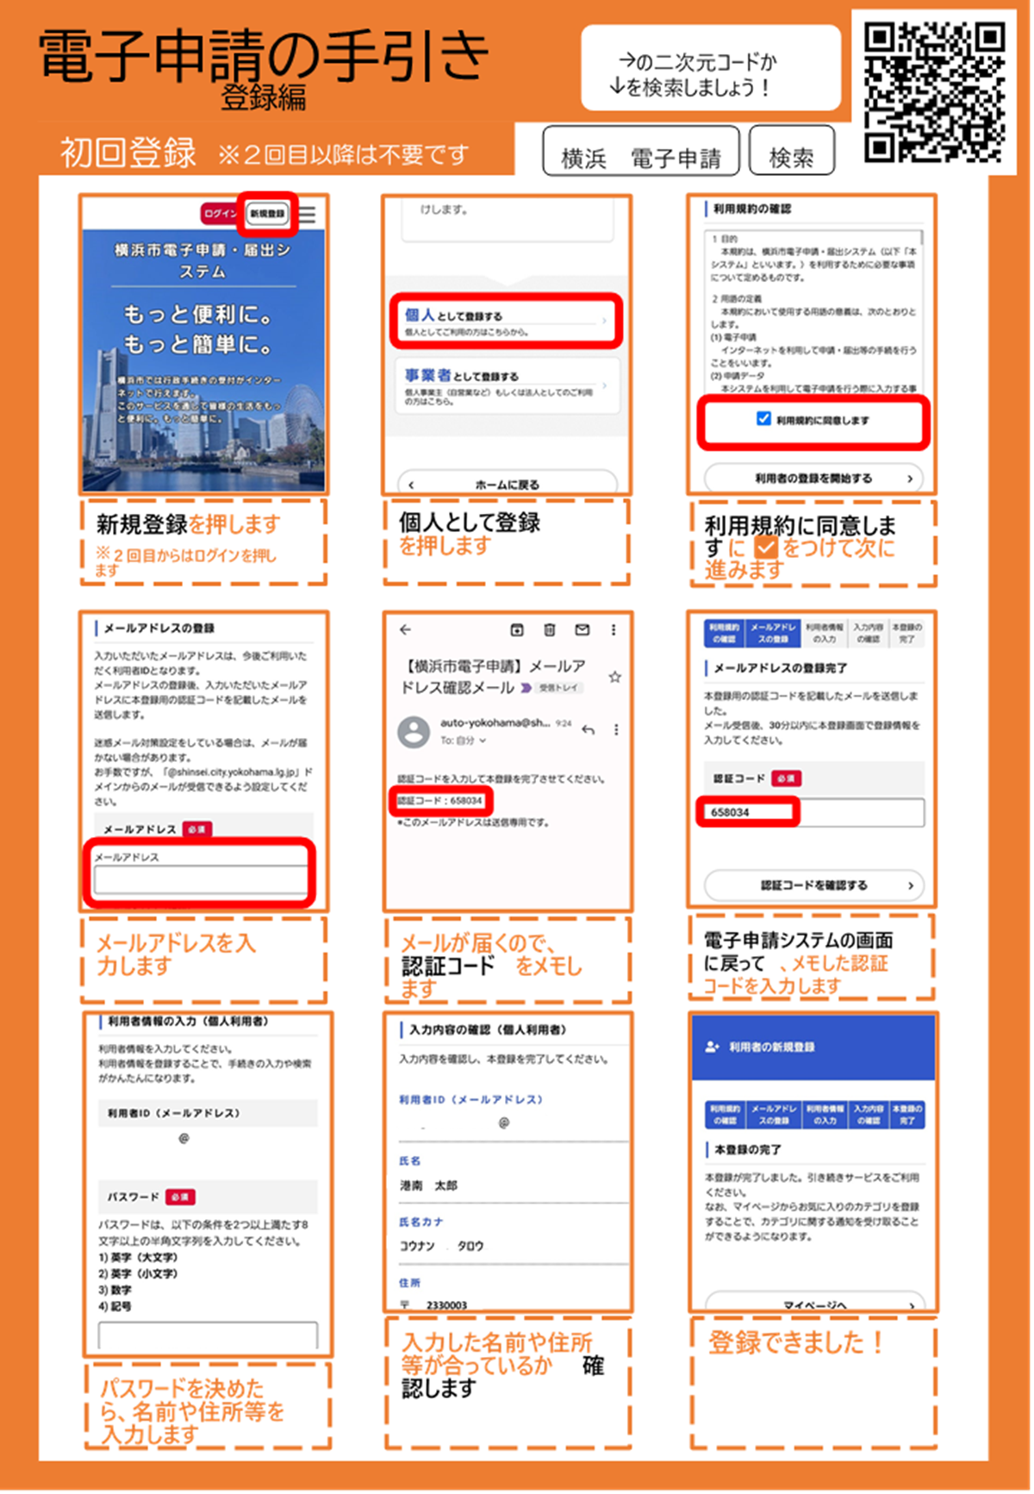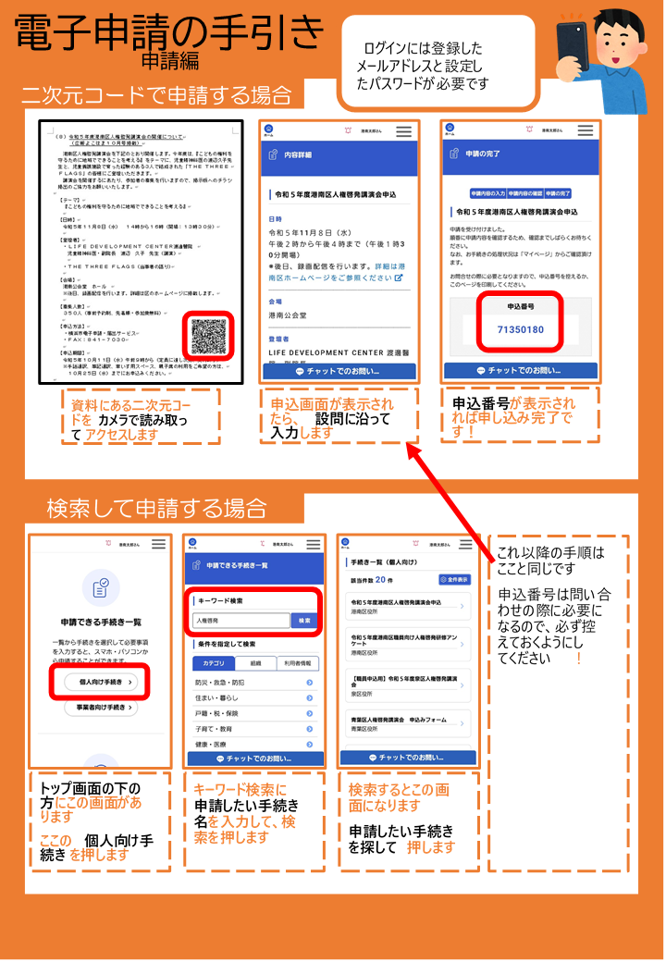

**＜６月定例会の開催＞**

１　日　時　　令和６年６月２０日（木）　１４時４５分から

２　場　所　　港南区役所６階　６０１，６０２会議室